|  |  |  |
| --- | --- | --- |
|  | **SWARNA**  **Jurnal Pengabdian Kepada Masyarakat**  ejournal.45mataram.ac.id/index.php/swarna | **Vol. 1, No. 3 November 2022**  **e-ISSN: 2963-184X**  **pp. 227-234** |

**PENDAMPINGAN MASYARAKAT PESISIR BUNGATAN MELALUI KULINER CUMI UNTUK KEDAULATAN EKONOMI**

**Oleh**

**Ainol Yaqin**1\***, Subhan Hidayat**2**,Nurul Muzaqqi**3**,Ach Zeini Imron**4**, Eko Cahyono**5

1,2,3,4,5 Fakultas Agama Islam, Ekonomi Syariah, Universitas Nurul Jadid

Paiton Probolinggo

E-mail: 1ainolyaqin1991@gmail.com

|  |  |  |
| --- | --- | --- |
| **Article History:**  Received:  Revised:  Accepted: |  | ***Abstract:*** *Pengabdian ini bertujuan untuk memberikan pendampingan kepada masyarakat pelaku Usaha Kecil Mikro dan Menengah di Pesisir Pantai Bungatan Situbondo pada produk kuliner cumi-cumi dan prodak olahan hasil laut lainnya. Masyarakat pesisir Bungatanyang didentik sebagai masyarakat tertinggal bahkan komunitas ekonomi kelas penting melihat potensi dan semangat mereka menuju ekonomi kreatif untuk kedaulatan ekonomi masyarakat. Mekera mempunyai potensi besar disamping telah mengatahui ekosistem dan berpengalaman di tengah laut. Akan tetapi mereka tidak bisa membaca perubahan zaman, kami bersama tim mengedapak pendampingan dalam wujud pengabdian masyarakat untuk banyak memperkenalkan prodak kuliner laut cumi-cumi kepada masyarakat umum terlebih melalui media sosial dengan harapan omzet mereka bertmbah seiring dengan bertambahnya pelanggan serta produk yang terjual.* |
| **Keywords:** Masyarakat; Pesisir; Ekonomi; Cumi |
|  |  | © 2022 SWARNA: Jurnal Pengabdian Kepada Masyarakat |

**PENDAHULUAN**

Covid 19 (Corona) tidak hanya berdampak pada kesehatan akan tetapi juga pada perekonomian (Burhanuddin, C.I dan Abdi 2020). Perekonomian dunia mengalami penurunan, termasuk Indonesia. Perekonomian Indonesia hancur (Hanoatubun 2020). Pemutusan hubungan kerja tak terelakan, terjadinya PMI Manufacturing Indonesia, penurunan impor, peningkatan harga (inflasi) serta kerugian pada sektor pariwisata(Putri 2020). Lesunya sektor pariwisata memiliki efek domino terhadap sektor UMKM (Bahtiar, R. A., dan Saragih 2020). UMKM saat ini berada dalam pusat krisis ekonomi akibat pandemic ini, bahkan kondisi lebih parah dari krisis keuangan 2008 (OECD, 2020). Thaha (2020) mencatat ada 163.713 pelaku UMKM yang terkena dampak pandemi ini, dimana UMKM yang yang paling kena dampak adalah UMKM yang menyediakan makanan dan minuman. . Pelaku UMKM kesulitan memasarkan produknya diakibatkan pembatasan sosial dan social distancing (Fadly, H. D., & Sutama 2020).

Salah satu UMKM kuliner yang merasakan dampaknya adalah lesehan antika Kecamatan Bungatan yang selama ini bertumpu pada sektor pariwisata diantaranya Pantai Blitok dan kampung Krapuh merasakan jelas dampak negative dari covid 19 terhadap perekonomian hasil laut masyarakat Bungatan. Sehingga ekonomi masyarakat pesisir Bungatan melambat dilatarbelakangi pariwisata, pengunjung dan masyarakat yang berkunjung ke pantai Bungatan.

Sejak tahun 2022 atau pasca pandemi mulai sedikit, wisatawan mulai memadati pesisir pantai Bungatan imma penduduk asli hingga masyarakat luar kota. Ekonomi masyarakat pesisir bungatan mulai membaik dengan hidupnya Usaha Mikro Kecil Menengah (UMKM) dan diminatai oleh kebanyakan masyarakat terlebih olahan hasil tangkap laut. Dari ini kami terdorong untuk mengabdikan diri kepada mayarakat melalui pendampingan dan pemberayaan masyarakat pesisir Bungatan melalui prodak kuliner Cumi sebagai prodak hasil laut nelayan Bungatan. Kami terdorng untuk mengadakan abdi terhadap masyarakat sebagai wujud kepedulian dan keperhatinan kami akan kondisi ekonomi masyarakat Bungatan serta model teransaksi bisnis Cumi yang menggunakan tipe lama (tradisional). Pengabdian kami tidak lain untuk mempercepat pemasaran Cumi dan prodak laut lainnya sehingga bisa langsung dirasakan konsumen, bahkan kami akan menggunakan teknologi berbagai konten umum untuk memasarkan prodak Cumi, terutama masyarakat luar Bungatan yang bisa menjangkau di meda sosial, sehingga kapanpun mereka bisa mencicipi produk Cumi.

**METODE PELAKSANAAN**

* 1. Metode Penyuluhan.

Metode penyuluhan dilaksanakan pada saat memberikan informasi/konsep mengenai pentingnya melakukan strategi pemasaran secara digital dan perlengapan yang dibutuhkan dalam pemasaran tradisional, serta informasi mengenai pentingnya memiliki laporan keuangan yang baik. Pelaku UMKM Cumi Masyarakat Bungatan mendapatkan penyuluhan bagaimana memasarkan prodak Cumi dan lainnya di tengah masyarakat.

* 1. Metode diskusi

Metode diskusi dilakukan setelah pemaparan informasi dan konsep pemasaran digital dan penyusunan laporan keuangan. Kami mengajak masyarakat Pesisir Bungatan untuk saling tukar pengalaman, tukar mimpi untuk memajukan ekonomi keluarga dan sharing keinginan bersama dalam memajukan ekonomi umat.

* 1. Metode demonstrasi/praktek.

Metode ini dilaksanakan setelah diskusi dilakukan. Adapun praktek yang akan dilaksanakan, yaitu: aspek Pemasaran : Strategi digital marketing.

**Tabel 1.** Strategi Digital Marketing

|  |  |
| --- | --- |
| NO | Strategi Digital Marketing |
| 1 | Mengaktifkan media sosial sebagai media pemasaran, yaitu membuat akun *facebook* dan *instagram* |
| 2 | Mendaftarkan lokasi usaha pada *google maps*, sehingga konsumen dengan mudah menemukan lokasi usaha |
| 3 | Mendaftarkan usaha pada aplikasi pengantar makanan *gofood.* sehingga produk dapat dipesan dengan mudah tidak perlu ke lokasi UMKM. Hal ini sangat penting karena masyarakat sekarang banyak yang menyukai aplikasi tersebut dan mengurangi kerumun di lokasi UMKM yang dapat meminimalisir tertularnya virus Covid – 19 ini. |

**HASIL DAN PEMBAHASAN**

## Kuliner Cumi

Pengabdian masyarakat ini dilaksanakan pada UMKM Kuliner Bakmi Bunda Koe pada era *new normal*. Covid 19 telah mengubah gaya hidup masyarakat, termasuk perubahan pembelian yang dilakukan oleh konsumen. Peningkatan intensitas masyarakat berbelanja secara *online* juga dipicu oleh adanya Covid 19. Hal ini juga memaksa pelaku UMKM termasukBakmi Bunda Koe memasarkan produknya secara *online (digital marketing),* supaya produk yang ditawarkan sampai pada target pasarnya. Pemasaran *online* menjadi populer bagi kosumen di saat ini karena (1) kenyamanan serta keamanankonsumen dapat memesan produk selama 24 jam. Dimudahkan dengan tidak perlu mengemudi, mencari tempat, atau berjalan di gang yang panjang untuk mendapatkan barang. Mereka tidak harus pergi ke tempat, hanya untuk mengetahui bahwa produk yang mereka cari telah habis, (2) mendapatkan informasi tentang penjual, produk, dan testimonial tanpa meninggalkan kantor atau rumah. Sehingga lebih selektif dalam hal harga, kualitas, performa dan ketersediaan (Abidin Achmad, Z., Zendo Azhari, T., Naufal Esfandiar, W., Nuryaningrum, N., Farah Dhilah Syifana, A., & Cahyaningrum 2020).

Selain itu, perdagangan *online* bagi pemasar, yaitu (1) cepat beradaptasi dengan kondisi.pasar, penjual dapat dengan cepat menambahkan produk ke penawaran serta mengubah harga. (2) menurunkan biaya, mencegah biaya manajemen toko, persewaan, asuransi dan infrastruktur. Serta pembuatan katalog digital dengan biaya lebih rendah. (3) Meningkatkan hubungan karena berjualan *online* dapat berkomunikasi secara dua arah, sehingga penjual bisa berinteraksi dengan konsumen. (4) Ukuran minat pasar karena penjual tahu berapa banyak orang yang mengunjungi situs web mereka. Informasi ini dapat membantu penjual meningkatkan penawaran dan iklan mereka. Adapun hasil pengabdian dijabarkan sebagai berkut:

1. Aspek Pemasaran melalui *Digital marketing* akun *facebook* dan *instagram*

Untuk memasarkan produk, mitra dibuatkan akun facebook dan instagram. Mitra juga diajarkan cara menggunakan aplikasi ini, baik itu mengunggah gambar, video, dan menjawab pertanyaan yang mungcul pada kolom komentar dan direct massages/pesan langsung.

Digital marketing merupakan salah satu strategi pemasaran yang bisa digunakan bagi UMKM untuk memasarkan produknya kepada konsumen, mengingat konsumen hari ini sudah sangat terbiasa dengan digitalisasi. Kotler dalam Tresyanto dan Ayu (2019) menyatakan bahwa pemasaran digital merupakan pendekatan pemasaran baru, pelaku usaha dituntut untuk beradaptasi memanfaatkan sifat teknologi komunikasi yang canggih. Studi empiris mengkonfirmasi bahwa digital marketing berpengaruh positif terhadap proses produksi dan distribusi barang kepada konsumen (Awali, H. dan Rohmah 2020).

Berdasarkan hal tersebut maka solusi yang diberikan atas permasalahan mitra berikut strategi :

1. Pemasaran melalui media sosial yaitu facebook dan instagram. Hal ini dilakukan untuk dapat memperluas jangkauan pemasaran. Hal ini menjadi penting karena era modern ini masyarakat lebih meminati media sosial sehingga pemasaran akan lebih baik (Rosmadi 2021).
2. Mendaftarkan lokasi usaha pada google maps untuk memudahkan konsumen mencari lokasi usaha.
3. Mendaftarkan usaha di aplikasi jasa antar makanan. Pada masa pandemi COVID-19 saat ini, yang mana jika ingin bertahan maka pelaku usaha makanan dituntut mampu memanfaatkan perkembangan digital salah satunya dengan cara beradaptasi mendaftarkan usaha warungnya ke aplikasi jasa pesan antar makanan (Setiawati 2019) .
4. Melengkapi pemasaran secara konvensional, yaitu : membuatkan papan nama, merk dan logo usaha dan daftar menu. Merk dan logo merupakan bagian dari branding. Branding oleh UMKM di Indonesia sangat beragam, ada yang kuat, ada yang lemah, bahkan ada yang belum melakukan branding (Muntazori, A. F., & Listya 2021). Dalam kenyataannya bahwa brand UMKM bisa berubah menjadi brand besar yang sukses melalui branding yang kuat (Setiawati 2019).

Aktivasi *facebook* dan *instagram* disajikan pada Gambarberikutnya :

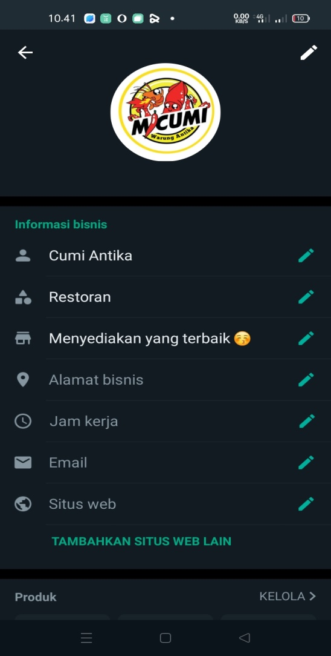

**Gambar 1.** Aktivasi via Facebook

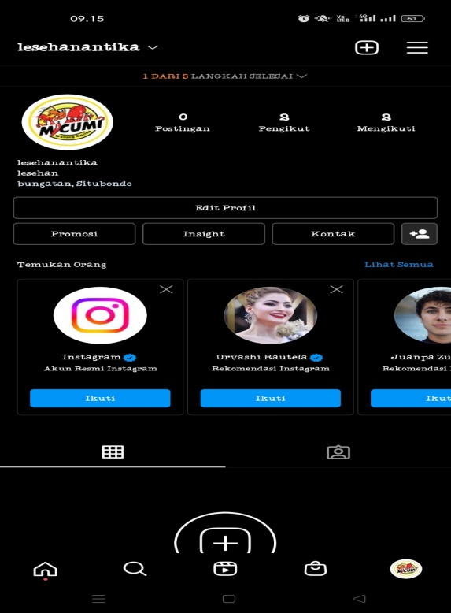

**Gambar 2.** Aplikasi Instagram

Hasil evaluasi yang telah dilakukan diperoleh informasi bahwa kemampuan untuk mengoperasikan facebook dan mitra instagram sebagai media pemasaran meningkat, hal ini dapat dilihat dari kemampuan mitra untuk mengunggah gambar dan video secara mandiri dan berkelanjutan. Hasil evaluasi juga menunjukkan bahwa dengan adanya digital marketing melalui facebook dan instagram telah meningkatkan jangkauan pemasaran, hal ini terlihat dari pelanggan yang berasal dari luar Padang Sambian.

Mendaftarkan lokasi pada *google maps.* Pendaftaran lokasi pada *google maps* :

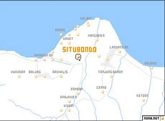

**Gambar 3.** Aplikasi Google Maps

Hasil evaluasi yang telah dilakukan menunjukkan bahwa pendaftaran lokasi pada goole maps telah terbukti memudahkan konsumen dalam mencari lokasi usaha. Hal ini dibuktikan dengan tidak ada lagi konsumen yang tersesat mencari lokasi usaha. Mendaftarkan usaha pada gofood. Hasil evaluasi yang telah dilakukan menunjukkan bahwa terjadi peningkatan penjualan sebesar 17% dari gofood.

Bentuk Pemasaran lain berbentuk daftar menu, Logo usaha dan papan nama. Sebagaimana gambar dibawah ini :

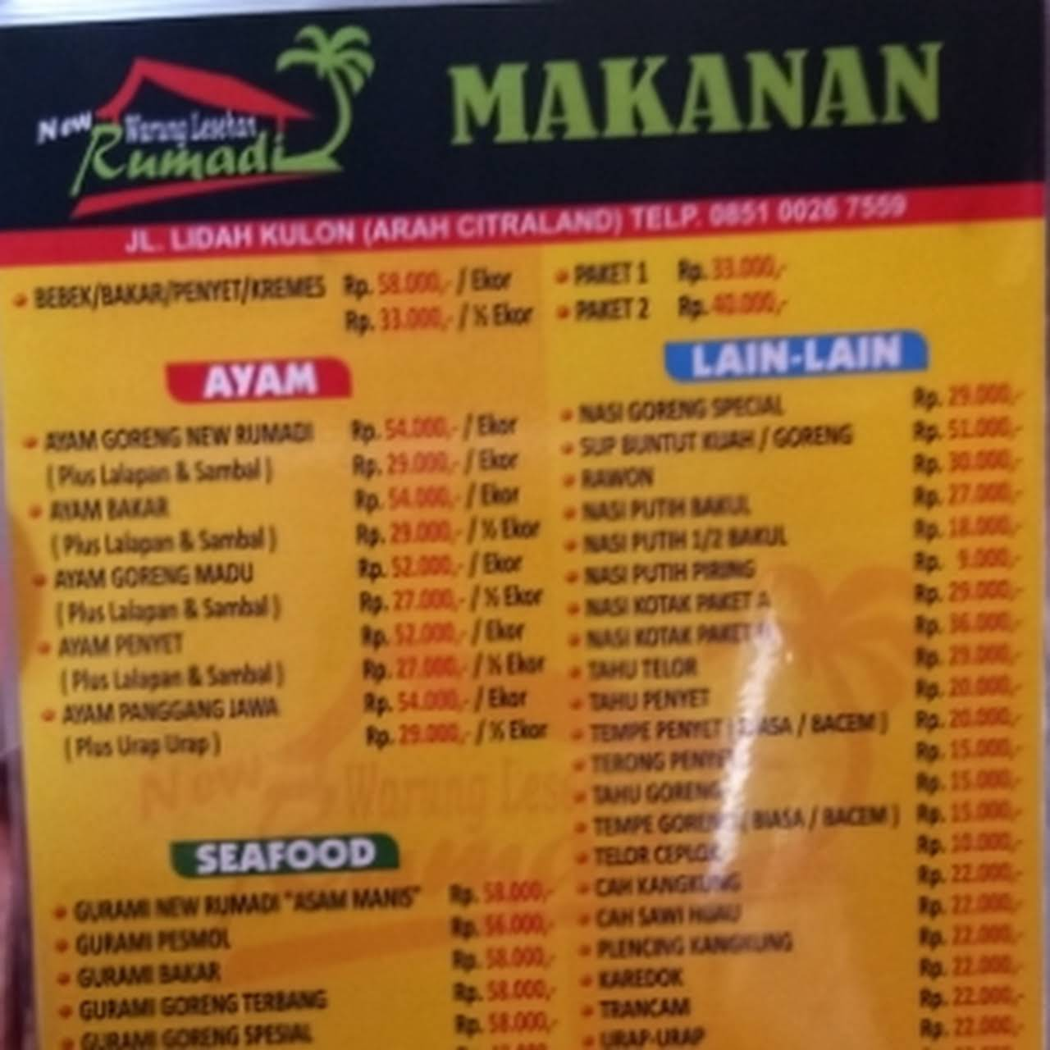

**Gambar 4.** Daftar menu kuliner

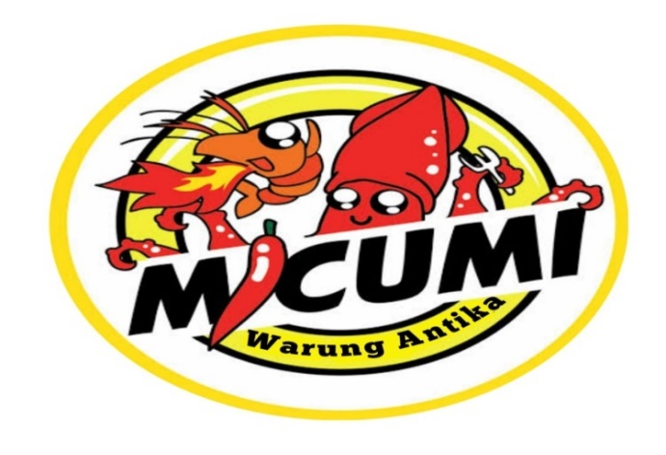

**Gambar 5.** Logo produk Cumi Andalan

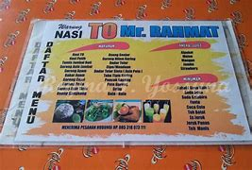

**Gambar 6.** Papan nama yang disertai denga daftar menu

Daftar menu yang telah dibuat memudahkan pelanggan memesan produk dan memudahkan pedagang untuk mencatat makanan dan minuman yang dipesan konsumen. Hal ini dibuktikan dengan tidak lagi ada kesalahan dalam menyajikan makanan dan minuman yang telah dipesan dan mempercepat pencatatan makanan dan minuman karena konsumen tidak terus-terusan bertanya mengenai menu makanan dan minuman yang ada.

1. Aspek Keuangan

Setelah diberikan pemahaman tentang pentingnya pencatatan keuangan, mitra diajarkan bagaimana mencatat pengeluaran dan penerimaan kas, sehingga mitra mengetahui secara persis bagaimana posisi keuangannya, dan mengetahui keuntungan/kerugian usahanya (laporan laba/rugi). Hasil evaluasi menunjukkan bahwa pengetahuan mitra terhadap penyusunan laporan keuangan meningkat 90% dari sebelumnya. Pencatatan keuangan yang informative disajikan pada Gambar 11

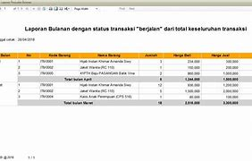

**Gambar 7.** Laporan transaksi keuangan

**KESIMPULAN DAN SARAN**

1. Program pengabdian pada masyarakat lesehan antika yang terletak kecamatan bungatan telah terlaksana dengan baik berkat adanya dukungan dari pemilik dan karyawan lesehan antika. Bentuk dukungan yang diberikan berupa kesediaan waktu, jaringan internet dan *hand phone* khusus untuk media *digital marketing*. Pengabdian pada masyarakat bertujuan untuk meningkatkan pengetahuan dan meningkatkan kesejahteraan dengan meningkatkan volume penjualan salah satu UMKM Kuliner yaitu lesehan antika yang sebelumnya bernama Lesehan Bu Rahma. Peningkatan kesejahteraan dilakukan dengan membantu menyelesaikan permasalahan yang ditemui, yaitu dari aspek pemasaran dan aspek keuangan.
2. Program yang dilakukan untuk mengatasi masalah pada aspek pemasaran yaitu memberikan pengetahuan kepada mitra mengenai pentingnya pemasaran baik dilakukan secara digital (*digital marketing*) maupun secara konvensional. Kegiatan yang dilakukan adalah memberikan pelatihan, membuatkan akun sekaligus mempraktekkan penggunaan *facebook* dan *instagram* sebagai media pemasaran digital, supaya mudah diakses oleh pelanggan, mendaftarkan usaha pada aplikasi jasa pesan makanan *gofood*, membuatkan merk dan logo sebagai strategi *branding,* membuatkan papan namasupaya lokasi usaha mudah dikenali dan dilihat oleh konsumen, membuat daftar menu untuk memudahkan konsumen dalam memesan makanan/minuman, sekaligus memudahkan pedagang untuk mencatat pesanan konsumen. Kegiatan pengabdian pada masyarakat telah terealisasi 100%, semoga program-program yang telah dilaksanakan secara konsisten dilakukan oleh UMKM agar usaha semakin sukses.

**UCAPAN TERIMA KASIH**

Kami bersama tim pengabdian masyarakat di masyarakat pesisir Bungatan kepada Rektor Universitas Nurul Jadid, Dekan Fakultas Agama Islam, Ketua Jurusan Ekonomi Islam, LPPM Universitas Nurul Jadid dan masyarakat pesisir Bungatan Situbondo yang telah banyak memberikan informasi sehingga kami mampu memberikan kontribusi riil terhadap perkembangan dan kedaulatan masyarakat pesisir Bungatan melalui produk Cumi menjadi olahan handalan untuk mencukupi kebutuhan masyarakat terutama pengendara, musafir dan masyarakat pada umumnya.

**DAFTAR PUSTAKA**

1. Abidin Achmad, Z., Zendo Azhari, T., Naufal Esfandiar, W., Nuryaningrum, N., Farah Dhilah Syifana, A., & Cahyaningrum, I. 2020. “Pemanfaatan Media Sosial Dalam Pemasaran Produk UMKM Di Kelurahan Sidokumpul, Kabupaten Gresik.” *Jurnal Ilmu Komunikasi* 10 (1)(Pemasaran Produk):17–31.
2. Awali, H. dan Rohmah, F. 2020. “Urgensi Pemanfaatan E-Marketing Pada Keberlangsungan Umkm Di Kota Pekalongan Di Tengah Dampak Covid-19.” *Balanca: Jurnal Ekonomi Dan Bisnis Islam* 2 (1)(Ekonomi Marketing):1–14.
3. Bahtiar, R. A., dan Saragih, J. P. 2020. “Dampak Covid-19 Terhadap Perlambatan Ekonomi Sektor Umkm.” *Jurnal Bidang Ekonomi Dan Kebijakan Publik* 7(6)(Ekonomi UMKM):19–24.
4. Burhanuddin, C.I dan Abdi, M. N. 2020. “Krisis Ekonomi Global Dari Dampak Penyebaran Virus Corona (Covid-19).” *Akmen Jurnal Ilmiah* 17(1), 90-(ekonomi):90–98.
5. Fadly, H. D., & Sutama, S. 2020. “Membangun Pemasaran Online Dan Digital Branding Ditengah Pandemi Covid-19.” *Jurnal Ecoment Global: Kajian Bisnis Dan Manajemen,* 5 (2)(Ekonomi Online di tengah Pandemi):213–22.
6. Hanoatubun, S. 2020. “Dampak Covid–19 Terhadap Prekonomian Indonesia.” *EduPsyCouns: Journal of Education, Psychology and Counseling* 2 (1)(146–153).
7. Muntazori, A. F., & Listya, A. 2021. “Branding UMKM Produk Kopi Bang Sahal Melalui Desain Logo.” *SENADA: Semangat Nasional Dalam Mengabdi* 1(3)(Ekonomi UMKM):342–51.
8. Putri, Yatima dan. 2020. “Jurnal Ekonomi.” *Ekonomi Pariwisata* _.
9. Rosmadi, M. L. N. 2021. “Penerapan Strategi Bisnis Di Masa Pandemi Covid-19.” *IKRA-ITH EKONOMIKA* 4 (1)(Strategi Bisnis):121–27.
10. Setiawati, S. D. 2019. “Strategi Membangun Branding Bagi Pelaku Usaha Mikro Kecil Menengah.” *Jurnal Abdimas BSI: Jurnal Pengabdian Kepada Masyarakat* 2 (1).